中考题选（化学部分）
1．新型材料纳米碳管是由碳元素组成的纯净物，则纳米碳管是一种（ ）
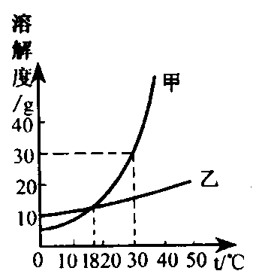
A．单质 B．氧化物 C．化合物 D．金属
2．下列对右图所示的溶解度曲线图分析正确的是（ ）
A．30℃时，甲的溶解度小于乙的溶解度
B．乙物质溶解度随温度变化比甲大
C．18℃时，甲、乙两物质的溶解度相等
D．甲物质的溶解度一定大于乙物质的溶解度
3．小亮用紫色石蕊试液测定某饮料的酸碱性，结果发现紫色石蕊试液变为红色，则该饮料为（ ）
A．强碱性 B．弱碱性 C．中性 D．酸性
4．为了解释水电解的微观变化，小丽做了许多分子、原子模型，其中能表示水分子模型的是（ ）
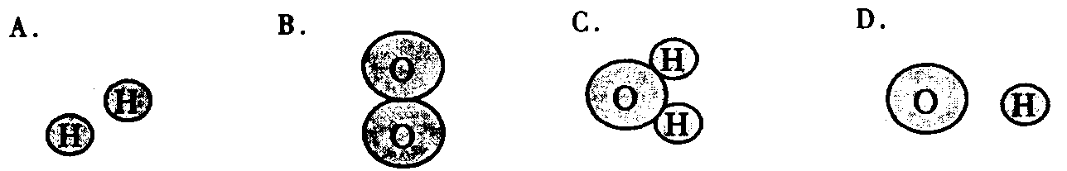
5．一废旧家用电器的某部件含有Zn、Fe、Cu三种金属，若与足量稀盐酸充分反应，过滤后剩余的金属是（ ）
A．Zn、Fe B．Zn C．Fe D．Cu
6、在实验中取用少量食盐晶体，应使用的仪器是（ ）
A 、 镊子 B、药匙 C、量筒 D、胶头滴管
7、下列物质属于氧化物的是（ ）
A、 O₂ B、CO₂ C、 HNO₃ D、ZnSO₄
8、下列不属于化学变化的是（ ）
A、铁在潮湿的空气中生锈 B、铁和盐酸反应放出氢气
C、电流通过铁丝产生热量 D、铁在高温下生成四氧化三铁
9、下列电离方程式书写正确的是（ ）
A、H₂SO₄=H₂⁺+SO₄²⁻ B、KNO₃=K⁺+3NO₃⁻
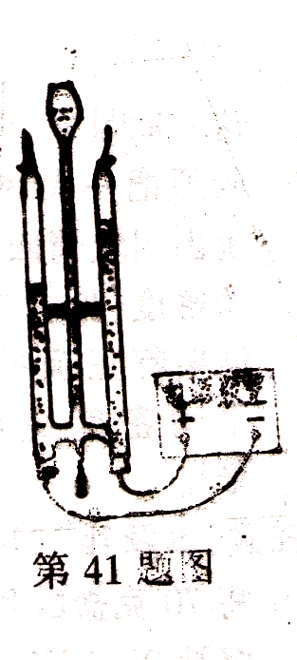
C、FeCl₂=Fe+2Cl D、NaOH=Na⁺+OH⁻
10、如图所示，水电解生成氢气和氧气。该实验过程中能量
形式转化主要是（ ）
A、化学能转化为电能。
B、电能转化为机械能。
C、电能转化为化学能。
D、电能转化为热能。
11、下列化合物中，硫元素的质量分数的计算式正确的是（ ）
A、CuSO₄：S/CuSO₄×100% B、SO₂：O/SO₂×100%
C、CS₂: S₂/CS₂×100% D、Al₂(SO₄)₃：S/Al₂(SO₄)₃×100%
12、下列混合溶液，由两种酸配制而成的是（ ）
A、H⁺、Na⁺、SO₄²⁻ B、Na⁺、OH⁻、K⁺
C、H⁺、Cl⁻、SO₄²⁻ D、Ca²⁺、NH₄⁺、Cl⁻
13、下图是氯化铵的溶解度曲线，若在20℃时，将30克氯化铵投入到50克水中，充
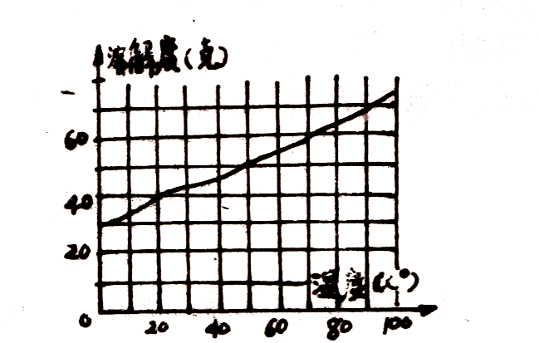
分搅拌。则（ ）
A、氯化铵固体全部溶解
B、氯化铵固体只有部分溶解
C、氯化铵和水恰好制成饱和溶液
D、氯化铵和水配制成不饱和溶液
14、一只盛有一定质量稀硫酸的烧杯，其底部对桌面的压强为P₁。将一块铁片放入烧杯
中，待反应片刻后，取出铁片，此时烧杯底部对桌面的压强为P₂（不考虑水蒸气的
蒸发）。则P₁和P₂的关系是（ ）
A、 P₁>P₂ B、 P₁<P₂ C、 P₁=P₂ D、无法确定
15、下列具有还原性的气态单质是（ ）
A、 C B、 H₂ C、 CO D、 CO₂
16、人体血液的pH值为7.35—7.45，在通风不良的场所里时间过长，吸入含较多CO₂的
空气；将使血液里的二氧化碳含量增大，酸性增强，血液的pH值（ ）
A 增大 B、 降低 C、 不变 D、无法确定
17、能直接在酒精灯火焰上加热的仪器是（ ）
A、试管 B、量筒 C、集气瓶 D、烧杯
18、下列物质在点燃条件下与氧气反应生成固态物质的是（ ）
A、木炭 B、一氧化碳 C、铁丝 D、硫
19、下列物质属于纯净物的是（ ）
A、石油 B、天然气 C、矿泉水 D、氢氧化镁
20、下列物质在敞口容器中放置一段时间后，质量减小的是（ ）
A、固体氢氧化钠 B、浓硫酸 C、浓盐酸 D、食盐
21、下列方法中，能鉴别氧气和二氧化碳的是（ ）
A、将两种气体分别通入紫色石蕊试液中 B、将两种气体分别通入灼热的氧化铜
C、将两种气体分别通入稀硫酸中 D、将两种气体分别通入食盐水中
22、下表内是某同学回答有关氧化物、酸、碱、盐的类别、名称及化学式时填写的答案：
名称 | 氢硫酸 | 碳酸钠 | 氧化铁 | 消石灰
化学式 | H₂SO₄ | NaCO₃ | FeO | Ca(OH)₂
类别 | 酸 | 盐 | 氧化物 | 碱
编号 | ① | ② | ③ | ④
请按其编号判断下列结论正确的是（ ）
A、①② B、②③ C、①④ D、④
23、X、Y、Z三种金属单质，其中X可与稀硫酸反应，Y和Z不与稀硫酸反应；Z可从Y的盐溶液中置换出Y。则这三种金属的活动性由强到弱的顺序是（ ）
A、X＞Y＞Z B、Z＞X＞Y C、Z＞Y＞X D、X＞Z＞Y
24、我国瓷都—江西景德镇生产的瓷器在世界上享有盛誉。景德镇的高岭土[主要成分：
Al₂(Si₂O₅)(OH)₄]是制造瓷器的优良原料。[Al₂(Si₂O₅)(OH)₄]中氢元素与氧元素的质量比为（ ）
A、1：4 B、1：24 C、1：36 D、1：129
25、溶液中阳离子所带正电荷与阴离子所带负电荷总数相等称溶液电中性。经实验测得，某一电中性溶液存在Mg²⁺、Al³⁺、Cl⁻、SO₄²⁺四种离子，其中Mg²⁺、Al³⁺、SO₄ ²⁻离子的个数比为3：3：1，则可推断溶液中Al³⁺、SO₄²⁻、Cl⁻的个数比为（ ）
A、3：2：1 B、3：1：13 C、2：1：4 D、3：1：15
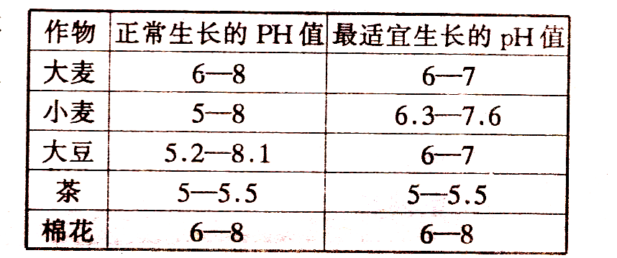
26、某地区的土壤适宜于种植大麦，由于近
年来酸雨污染严重，大麦的产量急剧下
降。根据右表提供的数据，你认为该地区现在种植下列哪类作物最合适（ ）
A、小麦 B、大豆 C、茶 D、棉花
27、下列物质在氧气中能剧烈燃烧，燃烧时火星四射的是（ ）
A、镁 B、碳 C、磷 D、铁
28、组成原子核的是（ ）
A、质子和电子 B、电子和离子 C、离子和中子 D、质子和中子
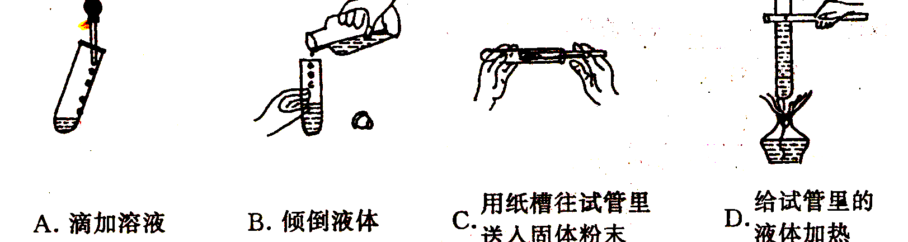
29、下列图示中正确的是（ ）

30、大气层中的臭氧层是保护地球上生物免受紫外线伤害的“保护伞”，臭氧的化学式为O₃，下列关于O₃的说法正确的是（ ）
A、O₃是一种混合物 B、O₃是一种氧化物
C、O₃是一种化合物 D、O₃是一种单质
31、海藻中有丰富的NaI，从中提取碘时可利用如下反应：2NaI+Cl₂==2NaCl+I₂，这一反应所属的类型是（ ）
A、分解反应 B、置换反应 C、化合反应 D、复分解反应
32、下列各组溶液反应时，有蓝色沉淀生成的是（ ）
A、氯化铁溶液与氢氧化钠溶液 B、氯化钠溶液与硝酸银溶液
C、氯化铜溶液与氢氧化钾溶液 D、氯化钡溶液与碳酸钠溶液
33、加热下列物质，生成物既有酸性氧化物又有碱性氧化物的是（ ）
A、Fe(OH)₃ B、KClO₃ C、CaCO₃ D、KMnO₄
34、下列物质敞口放置在空气中，会发生化学反应而变质的是（ ）
A、浓硫酸 B、硝酸钾溶液 C、浓盐酸 D、氢氧化钠溶液
35、某可燃物R在空气中完全燃烧的化学方程式：2R+3O₂=====2CO₂+4H₂O。则R的化学式是
A、CH₄ B、CH₄O C、C₂H₆ D、C₂H₆O
36、某些可溶性的重金属盐（如含有Cu²⁺、Ba²⁺、Ag⁺等）与人体内的蛋白质反应会使其凝固、变性，从而丧失其生理功能，发现某人刚刚误服少量BaCl₂，应立即采取的措施是
A、饮用适量的糖水 B、饮用适量的MgSO₄溶液
C、饮用适量的NaCl溶液 D、饮用适量的NaOH溶液
37、长期饮用硬水，对人体的健康不利，生活用水如果硬度过高，煮水的壶中或暖瓶中常积有水垢（主要成分是碳酸钙和氢氧化镁）。为了清洗水垢。通常可以加入的试剂（ ）
A、碳酸钠溶液 B、稀盐酸 C、水 D、酒精
38、有一无色晶体，溶于水后，能电离出Na⁺离子和另一种阴离子。滴入AgNO₃溶液后产生不溶于稀硝酸的白色沉淀。如果在原溶液中滴入BaCl₂溶液，不产生沉淀，则该晶体是（ ）
A、Na₂CO₃ B、Na₂SO₄ C、NaNO₃ D、NaCl
39、新铝锅烧开水时，被水浸到的地方常因铝与水中某些盐溶液反应而变黑，请推断这种水中可能含有（ ）
A、钙盐 B、铁盐 C、镁盐 D、钠盐
40、敞口放置在空气中的氢氧化钠溶液，时间久了要变质。现有一杯已部分变质的氢氧化钠溶液，其中OH⁻与Na⁺（不考虑水的电离）的个数比为3：7，则这种溶液中另一种阴离子与Na⁺离子的个数比为（ ）
A、2：7 B、3：7 C、4：7 D、2：3
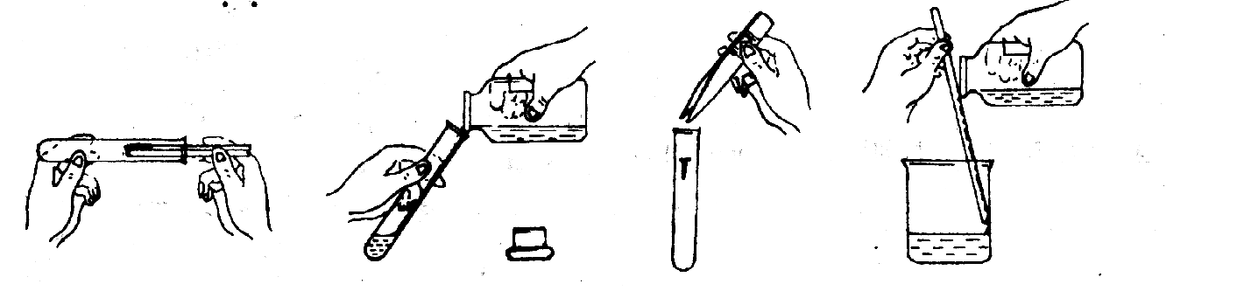
41、下列实验操作错误的是（ ）
42、蔗糖是常见的食用糖，它的化学式是C₁₂H₂₂O₁₁ 。蔗糖属于（ ）
A、混合物 B、化合物 C、氧化物 D、单质
A、取用粉状固体 B、液体试剂倒入试管 C、取用块状固体 D、液体试剂倒入烧杯
43、为保护臭氧层，国家环保总局日前发出公告，要求从2003年6月1日起在全国范围内禁止使用四氯化碳作为清洗剂。四氯化碳（CCl₄）的相对分子质量为（ ）
A、47.5 B、51.5 C、154 D、190
44、用煤碳取暖时，若不注意通风，会造成空气中哪种气体含量过多而使人中毒（ ）
A、氧气 B、氮气 C、一氧化碳 D、水蒸气
45、用硝酸银溶液鉴定氯化钠溶液中的氯离子，反应原理为：AgNO₃ + NaCl == NaNO₃ +AgCl↓。该反应属于（ ）
A、化合反应 B、分解反应 C、置换反应 D、复分解反应
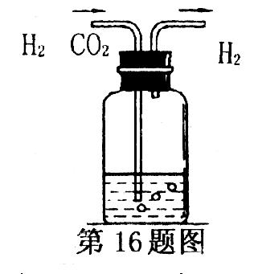
46、下列四种金属分别投入稀盐酸中，不能产生氢气的是（ ）
A、 Mg B、Zn C、 Fe D、Cu
47、用如图所示的装置除去氢气中混有的二氧化碳气体，则洗气瓶中的试剂应是（ ）
A、H₂SO₄ B、NaOH C、NaCl D、HCl
48、右表是生活中一些常见的pH，其中碱性最强的是（ ）
A、醋 B、酱油 C、牛奶 D、厨房清洁剂
物质 | 醋 | 酱油 | 牛奶 | 厨房清洁剂
pH | 2—3 | 4—5 | 6—7 | 12—13
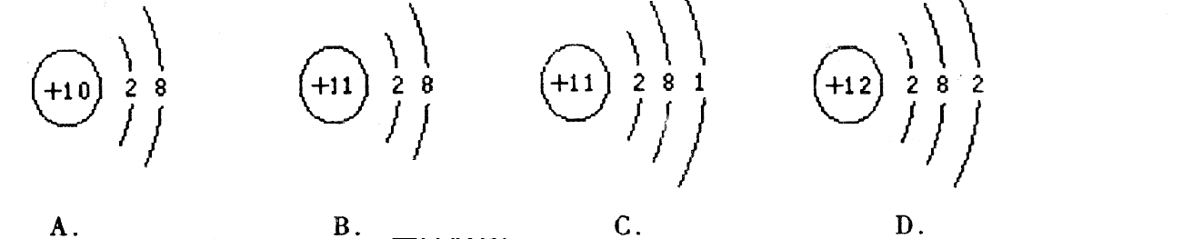
49、下列示意简图表示钠离子的是（ ）

50. 下列物质中属于纯净物的是（ ）
A.食醋 B.牛奶 C.液氧 D.碘酒
51. 通常情况下，欲将一杯不饱和的蔗糖溶液变成饱和溶液，最适宜的方法是（ ）
A.加蔗糖 B.加水 C.升温 D.增大压强
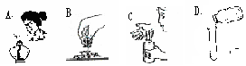
52. 下列实验操作正确的是（ ）

熄灭酒精灯 取用粉末状固体 闻气体 倾倒液体试剂
53. 生活中下列做法不正确的是（ ）
A.家电的金属外壳一定要接地 B.用燃着的木条检查煤气的泄漏
C.用医用酒精消毒体温计 D.炒菜时油锅着火，立即盖上锅盖
54. 下列哪一项是利用了物质的物理性质？（ ）
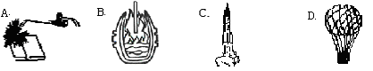
用O₂气焊 用O₂炼钢 用H₂做火箭燃料 用H₂充气球
55. 若不慎将体温计打破，散落出来的水银(Hg)会产生有毒蒸气，此时可以撒硫粉来处理。该反应的化学方程式为：Hg+S= HgS，其反应类型属于（ ）
A.分解反应 B.化合反应 C.复分解反应 D.置换反应
56. 今年5月，广东发生假酒中毒案。假酒中严重超标的有毒成分是甲醇（CH₄O）。下列关于甲醇的说法正确的是（ ）
A.一个甲醇分子由3个原子构成 B.甲醇由碳、氢、氧三种元素组成
C.氢元素的质量分数为3.1% D.碳、氢、氧元素的质量比为1:4:1
57. 可以用来验证Fe比Cu活泼的溶液是（ ）
A.CuSO₄溶液 B.FeCl₂溶液 C.NaOH溶液 D.NaCl溶液
58. 许多植物的汁液都可以用作酸碱指示剂。右下表是菊花浸出液在不同条件下的显色情况。在肥皂水（pH为9.5～10.5）中滴加菊花浸出液会显示（ ）
A.无色 B.红色
指示剂 | 酸性 | 中性 | 碱性
菊花浸出液 | 红色 | 紫色 | 黄色
C.黄色 D.紫色

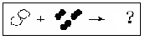
59.右图表示1个甲分子与3个乙分子在一定条件下反应生成2个丙分子，则1个丙分子可表示为（ ）



60．下列实验仪器不能用于药品加热的是（ ）
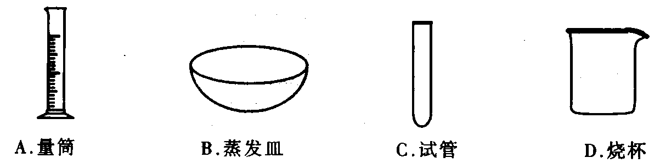
61．碳酸氢钠(俗名小苏打)是发酵粉的主要成分，在焙制糕点时它发生如下化学反应：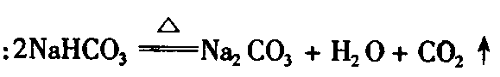。该反应的类型为（ ）
A．化合反应 B．分解反应 C．复分解反应 D．置换反应
62．2005年5月19 河北承德发生特大瓦斯爆炸事故。瓦斯的主要成分是甲烷，煤矿中泄漏的瓦斯遇电火花容易爆炸，这说明瓦斯具有（ ）
A．可燃性 B．腐蚀性 C．剧毒性 D．脱水性
63．"谁污染谁治理”是我国环境污染治理的原则。某工厂排放的废气中CO₂、S0₂均超标，技术人员采用下列哪种方法治理废气是正确的? （ ）
A．用NaCl溶液吸收 B．用NaOH溶液吸收
C．用浓HCI溶液吸收 D．用浓H₂SO₄溶液吸收
64、酸雨主要是由含硫燃料燃烧生成的二氧化硫等气体增多造成的。二氧化硫在空气中发生一系列的化学反应，其中有SO₂+H₂O→H₂SO₃，H₂SO₃+O₂→H₂SO₄，这两个反应的类型是（ ）
A、化合反应 B、分解反应 C、置换反应 D、复分解反应
65、下列变化中，放出热量的是（ ）
A、氧化钙溶于水 B、酒精蒸发 C、冰熔化成水 D、植物合成淀粉
66、大气中二氧化碳含量的增多，会产生“温室效应”，使地球变暖。为了控制大气中二氧化碳含量的增加，下列措施可行的是（ ）
A、减少汽车数量 B、用石灰水吸收空气中的二氧化碳
C、利用石灰石制取生石灰 D、发展太阳能、水能以代替煤、石油等燃料
67．已知铜与稀硝酸的反应可用3Cu+8HNO₃(稀)===3Cu(NO₃)₂+2X↑+4H₂O来表示。根据质量守恒定律可知X的化学式是( )
(A)NO (B)NO₂ (C)N₂O₃ (D)N₂O₅
68．做氢气还原氧化铜的实验时，观察到黑色的固体物质变成红色。在熄灭酒精灯后还要继续通一会儿氢气，直至试管冷却，这样操作的主要作用是( )
(A)使生成物冷却得更快些 (B)使氧化铜还原得更完全
(C)防止刚生成的铜重新被氧化 (D)防止试管破裂
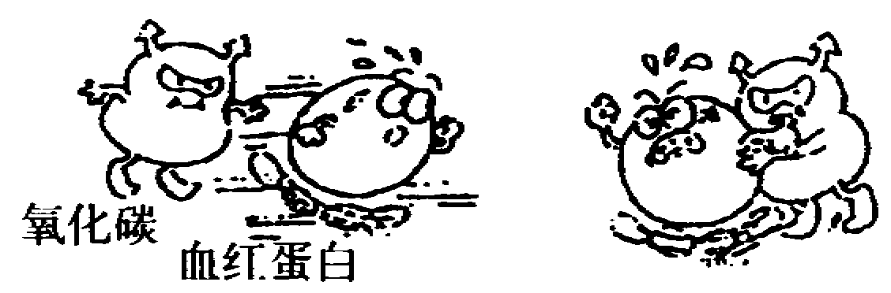
69．右图的漫画反映了一氧化碳具有( )
(A)可燃性 (B)还原性 (C)剧毒 (D)氧化性
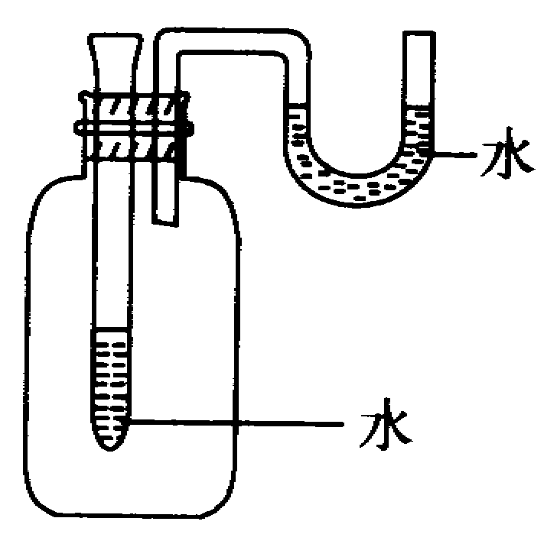
70．有相同的装置(如右图)四个，分别向试管中加入
一定量的下列物质。请问加入哪种物质右侧U型管中
的液面不会发生明显变化? ( )
(A)蔗糖固体 (B)氢氧化钠固体 (C)浓硫酸 (D)氧化钙固体
71．下列化学方程式正确的是( )
(A)Zn+2AgCl==ZnCl₂+2Ag (B)Fe+CuSO₄==FeS0₄+Cu
(C)2NaOH+CaCO₃==Na₂CO₃+Ca(OH)₂ (D)NaCl+KNO₃==KCl+NaNO₃
72．有些胃病是由于胃酸过多引起的，治疗的药物中常含有氢氧化铝，它的作用可用下面化学方程式表示：Al(OH)₃+3HCl==AlCl₃+3H₂O，该反应类型属于( )
(A)化合反应 (B)分解反应 (C)置换反应 (D)复分解反应
73．欲鉴别稀硫酸和稀盐酸，应选用的试剂是( )
(A)紫色石蕊试液 (B)金属锌粒 (C)氢氧化钠溶液 (D)氯化钡溶液
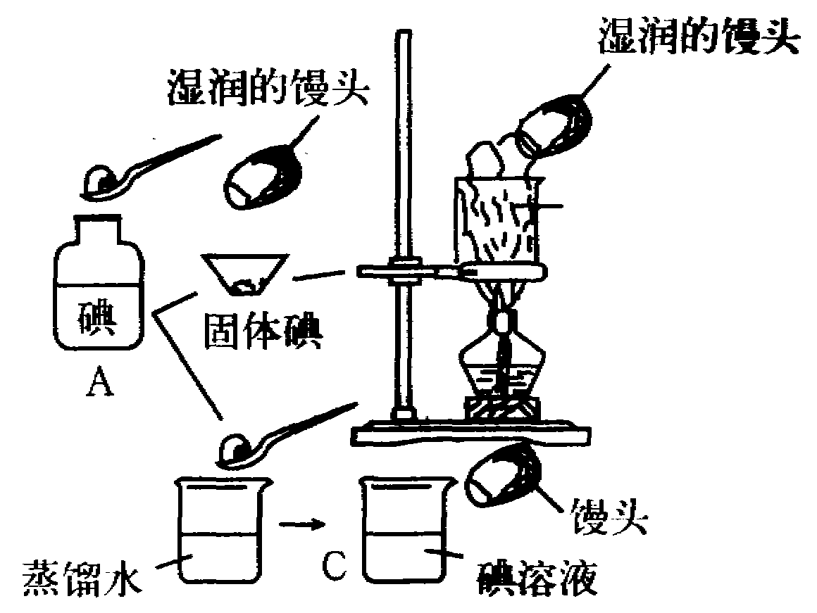
74．已知碘分子能使淀粉变蓝。从右图的实验中可得出的正确结论是( )
(A)一切物质都是由分子构成的
(B)分子是保持物质化学性质的一种微粒
(C)分子的质量很小，体积也很小
(D)在化学变化中，分子可分为原子，而原子不可再分
75.下列实验操作中所用仪器不合理的是（ ）
A、用25mL的量筒量取18.8mLNaOH溶液 B、用100mL量筒量取5.2mL盐酸
C、用托盘天平称取25.20g氯化钠 D、在20mL的试管中加热煮沸8mL某溶液
76.1t氮肥价格如下：尿素CO（NH₂）₂：1080元；（NH₄）₂SO₄：450元；NH₄NO₃：810元，NH₄HCO₃：
330元。现分别用m元来购买上述氮肥，购得的氮肥含氮元素最多的是（ ）
A、CO（NH₂）₂ B、（NH₄）₂SO₄ C、NH₄NO₃ D、NH₄HCO₃
77.下列说法中，存在着科学性错误的是（ ）
A.高温高压下将石墨制成金刚石 B.用明矾来净化水
C.使用催化剂可提高汽油的热值 D.将空气中的氮气转变为氮的化合物
78、化学家在当今环境问题上的最新构想是“变废为宝，资源循环”。例如，燃料$\vec{（1\text{）燃烧}}$燃烧产物$\vec{（2\text{）太阳能或生物能}}$燃料，这样既可解决能源问题，又能消除污染。上述构想中两个转化过程的变化为（ ）
A.（1）为物理变化，（2）为化学变化 B. 均为物理变化
C.（1）为化学变化，（2）为物理变化 D. 均为化学变化
79.下列化学实验操作正确的是( )。
(A)将浓硫酸慢慢注入盛有水的量筒中进行稀释
(B)制作过滤器时，滤纸的边缘应比漏斗口稍低
(C)氢气还原氧化铜实验结束时，先停止通氢气再熄灭酒精灯
(D)实验室制备气体时，先装药品再检验装置的气密性
80.重水的主要用途是作为核反应堆的减速剂。一个重水分子是由两个重氢原子和一个氧原子构成，重氢原子的核电荷数是1，相对原子质量是2，下列说法正确的是( )。
(A)重氢原子核外有两个电子 (B)重氢离子核内有一个质子
(C)重水分子的相对分子质量为18 (D)氢原子和重氢原子化学性质不一样
81.现有等质量的①铁粉、②镁粉、③锌粉，分别跟足量的同温度同浓度
的稀硫酸反应。它们产生氢气既最快又最多的是( )。
(A)铁粉 (B)镁粉 (C)锌粉
82.20℃时，物质的溶解度在0.1克～1克范围内为微溶。已知CaS0₄的溶解度如下表所示
温度(℃) | 0 | 20 | 40 | 60 | 80 | 1 00
溶解度(克) | 0.1 980 | 0.203 6 | 0.209 7 | 0.204 7 | 0．1 96 6 | 0．1 66 9
若要用硫酸溶液和石灰石反应，来持续较快产生C0₂气体，你认为下列措施可行的是( )
(A)将石灰石研成粉末状慢慢加入足量硫酸溶液中
(B)将块状石灰石加到热的硫酸溶液中
(C)将少量的块状石灰石加到过量的硫酸溶液中
(D)将块状石灰石加到冷的硫酸溶液中
83.固态碘、碘溶液和碘蒸气中都存在碘分子，馒头遇到固态碘、碘溶液和碘蒸气都能变蓝色这一实验现象说明( )。
(A)分子始终在做无规则的运动 (B)分子之间存在空隙
(C)分子之间存在引力和斥力 (D)分子是保持物质化学性质的一种微粒
84.将燃着的镁带伸入盛满二氧化碳的集气瓶中，镁带继续剧烈燃烧，生成氧化镁和碳，对此，下列叙述错误的是( )。
(A)该反应中镁发生了还原反应 (B)燃烧并不一定需要氧气
(C)镁带燃烧不能用二氧化碳扑灭 (D)该反应属于置换反应
85.下列说法正确的是( )。
(A)氯化镁溶液导电时，镁离子向电源正极移动
(B)将一小块金属钠加入氯化铁溶液中有气体和红褐色沉淀生成
(C)除去铜粉中少量的氧化铜可以将H₂或C0通入其中
(D)降低一瓶密封保存的KN0₃饱和溶液的温度后，仍为饱和溶液，溶质质量分数不变
86. 氢气和氧气共同具有的性质是（）
A. 可燃性B. 氧化性 C. 还原性D. 不易溶于水
87. 下列物质的分类、化学式都正确的是（）
A. 干冰：酸性氧化物H₂O B. 氧化钠：碱性氧化物NaO
C. 硫酸：酸H₂SO₄ D. 纯碱：盐NaOH
88. 在太空的空间站中必须建立水循环体系，以保证宇航员的生活用水。下列关于空间站水循环体系的图解中（注：氢氧燃料电池在碱性条件下反应产生电能，同时生成水），最合理的是（ ）
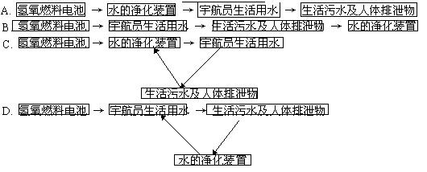
89. 为了防止食品受潮，在一些食品包装袋中常放入的干燥剂是（）
A. 氢氧化钠 B. 生石灰 C. 无水硫酸铜 D.食盐
2．大气层中的臭氧层可吸收紫外线，对地球起保护作用。臭氧的化学式为
90、O₃，有关臭氧的下列说法错误的是…………（ ）
A．臭氧由氧元素组成 B．每个臭氧分子由3个氧原子构成
C．臭氧是单质 D．臭氧中氧元素的化合价是-2价
91．下列属于化学变化的是…………………………………………（ ）
A．用食醋除去热水瓶中的水垢 B．硝酸钾溶解于中
C．用过滤法分离固体和液体混合物 D．液化空气制氧气
92．氢气是一种绿色能源，科学家们研制出利用太阳能产生激光，再用激光使水分解得到氢气的新技术。其中海水分解的化学方程式可以表示为：2H₂O$\underset{\text{激光}}{\overset{{\text{TiO}}_{2}}{=}}$2H₂↑+O₂↑。
下列说法不正确的是……………………………………（ ）
A．TiO₂在反应中作氧化剂 B．水分解不产生污染物
C．TiO₂在反应中作催化剂 D．该技术可以将太阳能转化为氢能
93．下列物质中，可用于实验室测定空气中氧气含量的是…………………（ ）
A．铁钉 B．红磷 C．木炭 D．硫粉
94．铁是一种应用广泛的金属，下列有关铁的说法中，正确的是……………（ ）
A．铁在干燥的空气中容易生锈 B．铁在高温下能和水反应生成氧化铁
C．可用铁制容器盛放在硫酸铜的溶液
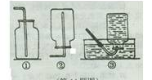
D．用铁锅炒菜可使食物中增加微量铁元素
95．实验室可用下列装置收集各种气体，其中可用于收集氧气的是………………（ ）
A．只有① B．①和③ C．②和③ D．①②③
96．金华茶花闻名遐迩，是金华市的市花。茶花适宜在偏酸性的土壤中生长。用某盆茶花长势不好，经测定盆中土壤的PH为7.6，其他条件均适宜茶花的生长。用较稀的硫酸亚铁溶液浇灌后，茶花长势良好。这说明该硫酸亚铁溶液的PH………………………………（ ）
A．大于7 B．小于7 C．等于7 D．无法判断
97、下列物质放入水中搅拌后，形成溶液的是（ ）
A．面粉 B．菜油 C．白糖 D．辣椒粉
98、下列变化中，属于化学变化的是（ ）
A．水变成水蒸气B．铜钥匙上出现铜绿C．西瓜榨成西瓜汁D．衣柜中的樟脑丸消失
99、下列仪器可以直接在酒精灯火焰上加热的是（ ）
A
B
C
D

100、下列做法不科学的是（ ）
A．油起火立即用水泼 B．发现家中煤气泄漏立即打开门窗
C．经常保持自行车的清洁与干燥以防生锈
D．利用活性炭的吸附性除去冰箱中的异味
101、人的汗液中含有氯化钠，手摸过物体后，手指纹线上的汗液就留在物体上。因此，法医做指纹鉴定时，可选用的试剂是 （ ）
A．酸碱指示剂 B．AgNO₃ 溶液 C．酒精 D．碘酒
102、下列物资中，元素质量比为3:4的物质是（ ）
A．CO B．CO₂ C．NO D．SO₂
103、丽水市某电镀厂排出的废液，经测定其pH小于4，且含有较多的Cu²⁺，这种废液对人畜和农作物十分有害。下列既能回收铜又能降低酸性的方法是（ ）
A．废液中通入足量二氧化碳气体后过滤 B．废液中加入足量的石灰石粉末后过滤
C．废液中加入足量的氢氧化钠溶液后过滤
D．废液中加入足量铁粉后过滤，再加入适量的熟石灰
104．欲使任何一种不饱和溶液转变为饱和溶液，下列措施肯定不可行的是 ( )
(A)改变温度 (B)蒸发溶剂 (C)加入溶质 (D)倒出溶液
105．NO在常温下是一种难溶于水的气体，密度比空气略大，它能跟氧气迅速反应生成NO₂。现要收集NO气体，可采用的方法是 ( )
(A)只有① (B)只有② (C)①和② (D)①和③
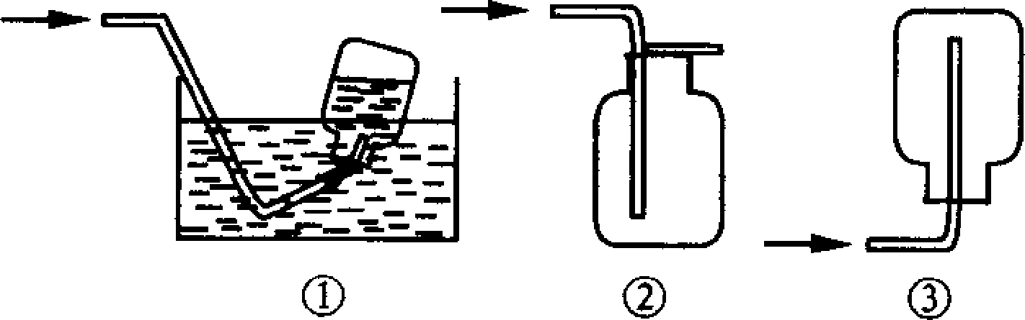
106．某些室内装饰材料含有甲醛(化学式为CH₂O)，是室内污染源之一，下列关于甲醛的叙述正确的是 ( )
(A)每个甲醛分子由一个碳元素、两个氢元素和一个氧元素组成
(B)构成甲醛分子的碳、氢、氧的原子个数比为1：2：1
(C)组成甲醛的碳、氢、氧三种元素的质量比为l2：1：16
(D)每个甲醛分子是由一个碳原子、一个氢分子和一个氧原子构成的
107．“轻轨电车”是近年来又一新兴的交通工具，具有无污染的优点。当轻轨电车开动时，在轻轨电车跟架空电线的接触点上，由于高速摩擦，会产生高温，因此接触点上的材料应该具有耐高温，不易氧化，能导电的性质。你认为该接触点上材料的选用较为合适的是：
(A)金刚石 (B)石墨 (C)铝 (D)铜
108．下列符号既能表示一个原子，又能表示一种单质的是 ( )
(A)2C (B)C (C)H (D)H₂
109．小明家新买一只铝壶，用了一段时间后，水浸到的地方出现了一些黑斑，这是因为水中有 ( )
(A)Ca²⁺ (B)Na⁺ (C)Mg²⁺ (D)Fe²⁺
110．为创建国家级卫生城市，我市在学校、市场和居民小区等场所设置了废电池收集箱，其主要目的是为了 ( )
(A)回收废电池的外壳材料 (B)回收石墨电极
(C)防止汞、镉、铅等重金属离子对土壤、水源的污染
(D)防止废电池对大气造成光化学烟雾污染
111．2004年4月16日，重庆天原化工总厂发生液态氯气泄漏爆炸，次日，我市鄞州长丰工业区内一食品厂制冷车间管道破裂，导致大量液态氨气泄漏。小明通过查阅资料，发现氯气与氨气具有如下表所示的性质。因此，小明认为，消防队员向泄漏的氯气与氨气最好喷洒 ( )
化学式 | 式量 | 性 质
Cl₂ | 71 | 黄绿色 | 微溶于水，极易溶于碱溶液 | 不易扩散，易沉积 | 剧毒
NH₃ | 17 | 无色 | 极易溶于水与酸溶液 | 易扩散 | 有毒
(A)都用水 (B)都用石灰水 (C)石灰水与水 (D)石灰水与硫酸
112．下列化学式是按照物质组成及化合价变化规律排列的：P、N₂、P₂O₃、N₂O₃、H₃PO₄、 ，在 中能填入的物质是 ( )
(A)P₂O₅ (B)NO₂ (C)H₃P (D)HNO₃
113．在一些科学文献中常出现下列词汇，其中与相关物质的颜色无关的是 ( )
(A)无色气体 (B)绿色食品 (C)白色沉淀 (D)蓝色晶体
114．据CCTV报道，2005年5月22日上午，我国对珠穆朗玛峰高度进行重新测量的测量队员成功登上空气稀薄的顶峰，竖起测量觇标。测量队员所携带的贮气瓶中，含有的气体主要是( )
A．氮气 B．氢气 C．氧气 D．二氧化碳
115．下列常见现象中，属于化学变化的是( )
A．湿衣服晒干 B．铁钉生锈 C．瓷碗破碎 D．石蜡熔化
116．如果要证明鸡蛋壳含有碳酸盐，实验时你可向鸡蛋壳上滴加( )
A．稀盐酸 B．氯化钠溶液 C．石蕊试液 D．酚酞试液
117.目前我市居民已经用上了由“西气东输”工程提供的质优价廉的天然气，天然气的主要成分是（ ）
A.甲烷 B.一氧化碳 C.氢气 D.乙醇
118.二氧化氯（ClO₂）是一种高效灭菌消毒剂，它在食品保险、饮用水消毒等方面有着广泛应用。二氧化氯是一种（ ）
A.酸 B.碱 C.盐 D.氧化物
119.将白糖、面粉、味精、食盐分别加入水中，充分搅拌后不能形成溶液的是（ ）
A.白糖 B.面粉 C.味精 D.食盐
120.下列四个化学反应中，符合此漫画情景的是（ ）
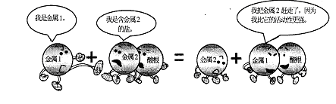

A.Fe＋CuSO₄＝FeSO₄＋Cu B.CuO＋COCu＋CO₂
C.H₂＋CuOCu＋H₂O D.Fe＋H₂SO₄＝FeSO₄＋H₂↑
121.科学技术的发展，使人们操纵单个原子和分子成为可能，从而可以直接用原子来制造分子。若能用这种方法制造葡萄糖（C₆H₁₂O₆），不需要（ ）
A.碳原子 B.氢原子 C.氮原子 D.氧原子
122.下列四种变化中，其中一种与其它三者有本质的区别，这是（ ）
A.铁生锈 B.水汽化 C.煤燃烧 D.脂肪酸败
123.下列实验操作错误的是（ ）
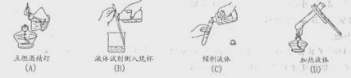
124.实验室利用下列反应原理制取有关气体，不合理的是（ ）
△
A.制取0₂：2KMnO₄ K₂MnO₄＋MnO₂＋O₂↑ B.制取H₂：Zn＋2HCl＝ZnCl₂＋H₂↑
△
MnO₂
C.制取C0₂：CaCO₃＋H₂SO₄＝CaSO₄＋CO₂↑＋H₂O D.制取0₂：2KClO₃ 2KCl＋3O₂↑
125.食品卫生与身体健康密切相关，下列做法对人体有害的是（ ）
①香肠中添加过量的亚硝酸钠 ②烧鱼时加点食醋 ③白酒中掺入工业酒精 ④食品原料中添加“苏丹红一号” （ ）
A.①②③ B.①③④ C.②③④ D.①②③④
126.我们提倡使用的下列产品，与环境保护无关的是（ ）
A.加碘食盐 B.无氟冰箱 C.无磷洗衣粉 D.无铅汽油
127.下列各组物质按单质、化合物、混合物顺序排列正确的是（ ）
A.碘酒 纯碱 烧碱 B.金刚石 胆矾 食盐水
C.冰 生石灰 空气 D.液氧 盐酸 沼气
128.下列四幅图若按氧气、干冰、熟石灰和纯碱的用途排序，正确的是（ ）
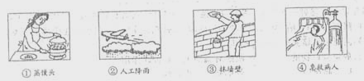

A.①②③④ B.④②③① C.④②①③ D.②④③①
129.一些物质的pH大致如图。下列说法正确的是（ ）
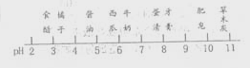
A.草木灰可用于改良酸性土壤
B.酱油比食醋的酸性强
C.胃酸过多的人不宜多吃橘子
D.肥皂水可使石蕊试液变红
130.甲、乙、丙、丁四种物质，分别是Ba(OH)₂、HCl、Na₂CO₃、Na₂SO₄中的一种。若将甲的溶液滴入乙的溶液中，产生白色沉淀；向这种白色沉淀中滴加丙的溶液，沉淀消失并放出一种无色气体。据此可推断丁是（ ）
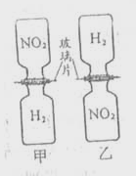
A. Na₂SO₄ B. Ba(OH)₂ C. HCl D. Na₂CO₃
131.把分别充满红棕色气体NO₂和H₂无色的集气瓶，按图甲、乙两种方式放置，然后把两瓶中间的玻璃片都抽走，使两瓶口密合在一起，可观察到图甲中两瓶气体的颜色很快趋于一致（两气体不反应），而图乙中需较长时间才能达到同样的效果。不能由此现象的出的结论是（ ）
A.分子是不断运动的 B.分子间有间隔
C.H₂的密度比NO₂的密度小 D.分子由原子构成
132.下列变化中，属于化学变化的是（ ）
A.铁锅生锈 B.电灯发光发热 C.分离液态空气 D.冰川融化成水
133.我国的“神舟五号”载人飞船已发射成功，“嫦娥”探月工程也已正式启动。据科学家预测，月球的土壤中吸附着数百万吨的氦（He-3），其原子核中质子数为2、中子数为1，每百吨氦（He-3）核聚变所释放出的能量相当于目前人类一年消耗的能量。下列关于氦（He-3）元素的说法正确的是（ ）
A.原子核外电子数为3 B.相对原子质量为2
C.原子结构示意图为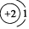 D.原子结构式意图为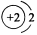
134.t℃时，向硝酸钠饱和溶液中加入一定量的水后，下列有关该溶液的叙述正确的是
A.仍为饱和溶液 B.溶质的质量变小
C.溶质的溶解度不变 D.溶质的质量分数不变
135.碳在高温下可以和氧化铁反应，化学方程式可表示为：2Fe₂O₃＋3C$\underline{\underline{\text{高温}}}$3CO₂＋4Fe，下列说法中正确的是（ ）
A.该反应属于复分解反应 B.反应中碳元素的化合价降低，铁元素的化合价升高
C.碳是还原剂 D.氧化铁是还原剂
64、下列变化中，与其他三种有本质区别的是（ ）
A、铁生锈 B、水汽化 C、煤燃烧 D、农药中毒

137.我校初中自然科学实验室所用的化学药品，很多是易燃、易爆、有毒、有腐蚀性的。在使用时，一定要严格遵照有关规定和操作规程，确保安全。现有下图所示四种图标，请你找出适合贴在存放氢氧化钠、氢氧化钾等浓碱药品橱上的图标（ ）
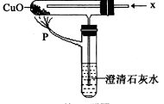
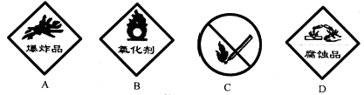
138.在右图装置中通入X气体，并在管口P处点燃，实验结果澄清石灰水变浑浊，则X可以是（ ）
A.H₂ B.CO C.CO₂ D.O₂
139.随着社会的发展，废旧家用电器越来越多。因废旧家用电器里的电路板张含有Al、Fe、Cu、Ag、Au（金）等多种贵重金属，使回收废旧电路板中的贵重金属成为一种新的行业。在回收贵重金属的过程中，如把废旧电路板放入足量的盐酸中充分反应，然后过滤，剩余的固体不应该有的金属是（ ）
A.Al、Fe B.Fe、Au(金) C.Al、Cu D.Fe、Ag
140．下列实验装置和操作。不正确的是
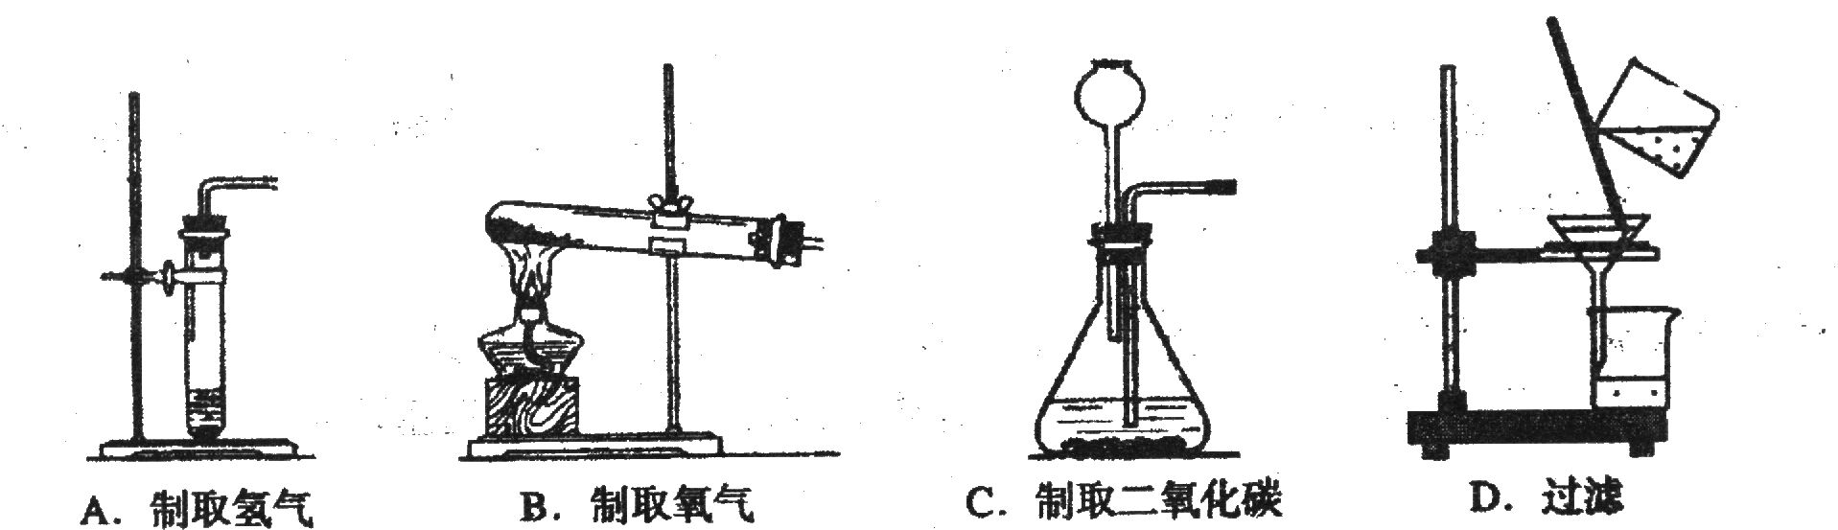
141.由于天气寒冷，同学们将门窗禁闭，在这样的教室里，时间一长会出现头晕、注意力不集中、记忆力下降等现象。于是同学们对出现这些现象的原因作出了以下各种分析，你认为错误的是（ ）
A.脑部缺氧 B.脑细胞能量供应不足
C.脑细胞兴奋性下降 D.脑细胞血糖供应不足
142.室温下，一杯饱和食盐水露置在空气中一段时间，有少量晶体析出，是因为（ ）
A.氯化钠的溶解度变小 B.溶液中溶质质量分数变小
C.溶剂质量减小 D.溶液变成不饱和溶液
143.下列说法正确是（ ）
A.生铁会完全溶解在盐酸里 B.铁矿石用于炼铁是因为铁矿石中含有大量单质铁
C.铁丝在氧气中燃烧生成氧化铁 D.盛水的铁桶最易生锈的部位是水面附近
144．一定温度时，向密闭容器里的食盐饱和溶液中，加入5克食盐晶体。经过一段时同后………………………………… （ ）
A．饱和溶液的质量增大 B.饱和溶液的浓度增大
C．晶体的质量不变 D.晶体的质量减小
145．家庭常用的生粉和去污粉都是白色粉状固体，外观极为相似。生粉主要成分是淀粉,去污粉主要成分是碳酸钠和极细的沙子。下列可以用来区别它们的物品是…………………………………………………………………（ ）
A.食盐水 B．酱油 C．白酒 D.碘酒
146．自然科学中关于“相等”或“不相等”的论述有许多。下列叙述中正确的是…（ ）
A.化学反应中，反应物总质量=生成物总质量
B．饱和溶液中．溶液的质量===溶剂的质量
C．电解质溶液中，阳离子数=阴离子数
D．原子核中．质子数=中子数
147.下列关于实验方法的归纳，错误的是（ ）
A.实验时点燃可燃性气体前，必须检验气体纯度
B.制取气体时，应先检查装置的气密性
C.给玻璃仪器加热时，均应垫上石棉网
D.取用液体药品可用滴管吸取，也可直接倾倒
148.下列各组中的物质相互混合后，不会产生沉淀的是（ ）
A.NaOH溶液和CuSO₄溶液 B.NaOH溶液和FeCl₃溶液
C.NaOH溶液和HCl溶液 D.Na₂O和MgCl₂溶液
149.1999年度诺贝尔化学奖获得者哈迈德·泽维尔开创了“飞秒（10^{－15}s）化学”的新领域，使运用激光光谱技术观测化学反应时分子中原子的运动成为可能。你认为该技术不能观测到的是（ ）
A.氧分子分解成氧原子的过程 B.氧原子结合成氧分子的过程
C.氧分子的无规则运动 D.氧原子内部的质子、中子、电子的运动
150.下列方法中不能区分铁块和铜块的是（ ）
A.比较它们的形状 B.比较它们的密度C.比较它们的颜色 D.能否与稀盐酸反应
151.20℃时，向一支盛有0.1克熟石灰的试管内加入10毫升水，充分振荡后静置，试管底部仍有未溶解的白色固体，过滤得到澄清溶液，下列对于该溶液的有关叙述正确的是（ ）
A.该溶液中溶质的质量等于0.1克 B.该溶液中溶质的质量分数等于1%
C.该溶液是20℃时的饱和溶液 D.升高温度该溶液变为不饱和溶液
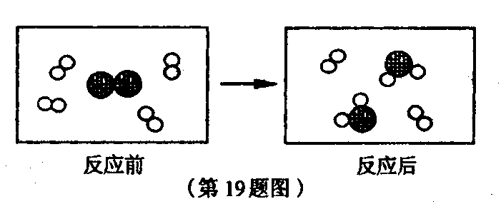
152. 如图是某个化学反应前后各种物质的微观模拟图，图中“”“”表示不同元素的原子。根据图示判断，该反应属于（ ）
A.化合反应 B.分解反应
C.置换反应 D.复分解反应
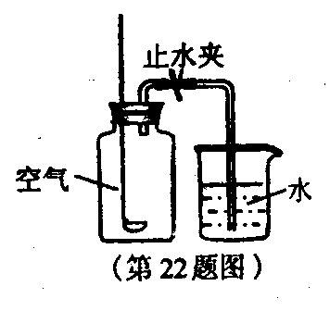
153. 将足量的下列物质分别放在燃烧匙上点燃（或灼烧），分别放入四只图示装置的广口瓶中，立即塞紧橡皮塞，反应结束待冷却后，打开止水夹，导管中水柱上升最少的是放入哪种物质的装置？（ ）
A.铁粉 B.磷 C.木炭 D.镁
154.为防止环境污染和温室效应的加剧，下列燃料最理想的是（ )。
(A)煤 (B)氢气 (C)石油 (D)酒精
1 | A | 61 | B | 31 | B | 91 | A | 121 | C
2 | C | 62 | A | 32 | C | 92 | A | 122 | B
3 | D | 63 | B | 33 | C | 93 | B | 123 | A
4 | C | 64 | A | 34 | D | 94 | D | 124 | C
5 | D | 65 | A | 35 | B | 95 | B | 125 | B
6 | B | 66 | D | 36 | B | 96 | B | 126 | A
7 | B | 67 | A | 37 | B | 97 | C | 127 | D
8 | C | 68 | C | 38 | D | 98 | B | 128 | B
9 | D | 69 | C | 39 | B | 99 | C | 129 | C
10 | C | 70 | A | 40 | A | 100 | A | 130 | A
11 | A | 71 | B | 41 | C | 101 | B | 131 | D
12 | C | 72 | D | 42 | B | 102 | A | 132 | A
13 | B | 73 | D | 43 | C | 103 | D | 133 | D
14 | B | 74 | B | 44 | C | 104 | D | 134 | C
15 | B | 75 | D | 45 | D | 105 | A | 135 | C
16 | B | 76 | D | 46 | D | 106 | B | 136 | B
17 | A | 77 | C | 47 | B | 107 | B | 137 | D
18 | C | 78 | D | 48 | D | 108 | B | 138 | B
19 | D | 79 | B | 49 | B | 109 | D | 139 | A
20 | C | 80 | B | 50 | C | 110 | C | 140 | C
21 | A | 81 | B | 51 | A | 111 | D | 141 | D
22 | D | 82 | A | 52 | C | 112 | D | 142 | C
23 | D | 83 | D | 53 | B | 113 | B | 143 | D
24 | C | 84 | A | 54 | D | 114 | C | 144 | C
25 | B | 85 | B | 55 | B | 115 | B | 145 | D
26 | C | 86 | D | 56 | B | 116 | A | 146 | A
27 | D | 87 | C | 57 | A | 117 | A | 147 | C
28 | D | 88 | C | 58 | C | 118 | D | 148 | C
29 | C | 89 | B | 59 | A | 119 | B | 149 | D
30 | D | 90 | D | 60 | A | 120 | A | 150 | A
 |  |  |  |  |  |  |  | 151 | C
 |  |  |  |  |  |  |  | 152 | A
 |  |  |  |  |  |  |  | 153 | C
 |  |  |  |  |  |  |  | 154 | B

